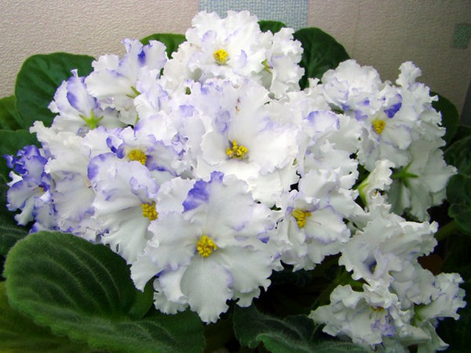
Немного истории. Родиной фиалки считается Африка. Но свое название она получила в честь ее первооткрывателя барона Сен-Поля. Он привез этот дивный цветок в Европу и способствовал его распространению. Первоначально фиалку считали очень капризным растением. Но когда ее изучили и поняли правила ухода и размножения, популярность цветка значительно возросла. Сегодня фиалка домашняя встречается во многих уголках планеты. Выведено очень много сортов этого растения.
Виды фиалок. Различают несколько видов этого растения. Обычная фиалка – это самая распространенная разновидность. Эта фиалка комнатная имеет обычные лепестки, расположенные в один ряд. Расцветок этого вида очень много. Многие сорта были выведены цветоводами и не зарегистрированы, хотя пользуются особой популярностью.

Почва для фиалки. Фиалка очень требовательна к составу грунта. Она любит кислые почвы. Поэтому основу субстрата должен обязательно составлять торф. Тяжелая, глинистая земля может стать причиной гибели растения. Грунт для посадки должен быть легким, воздушным, с хорошими дренажными качествами. Это важно для такого цветка как фиалка комнатная. Уход и размножение будут более результативными, если соблюсти все тонкости. Растение не любит заболоченных почв. Но сам торф имеет особенность быстро пересыхать и закисать. Поэтому к нему добавляют разрыхлители, например, вермикулит или перлит. Их свойства впитывать, удерживать и отдавать влагу, насыщая корень фиалки кислородом, очень важны. Мох-сфагнум также является отличным компонентом для грунта. Он обладает бактерицидными свойствами, и хорошо впитывает воду. Добавки должны составлять не более 50 процентов от общей массы. Субстрат не должен быть сильно насыщенным. Это приведет к бурному развитию листьев и скудному цветению. Лучше приобретать готовый грунт, который будет оптимально подходить для посадки фиалок.

Правильный полив. Цветение фиалок - это всегда красивое, радующее глаз зрелище. Но иногда неправильный полив приводит к гибели растения. Если влаги очень много, то корни цветка начинают загнивать. Появляются пятна на фиалках, листья желтеют, соцветия засыхают и растение погибает. Вот почему важен правильный и равномерный полив. Его объемы не зависят от времени года. Вода должна быть комнатной температуры и обязательно отстоянная. Это требование применимо ко многим комнатным растениям. Есть три способа полива фиалки, которые считаются оптимальными для этого цветка. Очень часто воду наливают непосредственно в поддон горшка.

Болезни и вредители. Как и все растения, фиалка имеет вредителей и подвергается различным заболеваниям. Главное - вовремя выявить проблему и устранить ее. Галловая нематода – это болезнь, которая способствует бурному развитию корневых отростков, в которых появляются черви. Метода борьбы с этим недугом не существует. Необходимо уничтожить растение, выкинуть зараженный грунт и тщательно промыть кашпо. При появлении паутинного клеща надо обработать растение любым инсектицидом, предназначенным для комнатных растений. Трипсы, насекомые с крыльями, которые поражают домашние цветы, уничтожаются своевременной обработкой Инта-виром или фитовермом. Это предотвратит распространение насекомых и защитит соседние растения. Земляной клещ приводит к изменению внешнего вида листьев и деформации розеток. Фиалка не раскрывает бутоны и перестает цвести. В этом случае необходимо обработать растение инсектицидом. Листья, пораженные серой гнилью, сразу надо удалять, чтобы болезнь не распространялась. Соблюдая все правила ухода, можно вырастить красивые, цветущие фиалки разных сортов, которые будут радовать вас круглый год.

